**Seniorklubben**

Rossabø menighet i samarbeid med rådgiver for inkluderende kirkeliv i Stavanger bispedømme inviterer til SENIORKLUBBEN,  
ett treffsted for mennesker med en utviklingshemming.



STED: Kirkestuen i Rossabø kirke, inngang Torvastadgata 13

DAG: Annenhver mandag kl. 11:00-12:30 (se datooversikt neste side)

OPPSTART: Mandag 9. januar 2023

**Hva er SENIORKLUBBEN?**

SENIORKLUBBEN er ett tilbud som ønsker å gi gode opplevelser til deg som har fri mandags formiddag. Har du lyst til å spise en enkel lunsj sammen med andre, liker å synge og spille bingo og andre spill, så er kanskje SENIORKLUBBEN noe for deg?

Vi har også en enkel andakt hver gang.

Du kan også komme med forslag til aktiviteter du har lyst at vi skal gjøre sammen.

**Vårens datoer:**  
Mandag 9. januar

***«Du ska få en dag i mårå…»***

Mandag 6. februar og 20. februar

Mandag 6.mars og 20. mars

Mandag 17. april

Mandag 15. mai

Mandag 19. juni

**Påmelding:**

Fint om du melder deg på slik at vi kan beregne hvor mange vi lager lunsj til. Dersom du har med deg følge er det fint om det også blir registeret. Du kan ringe Jon Erik Strand på tlf: 98242090 eller gå inn på kirken.no/rossabo på linken «Påmeldinger».

**Kontaktinformasjon:**

**Har du noen spørsmål ta kontakt med:**

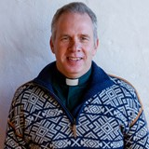

**Jon Erik Kiørboe Strand**

**Diakon i Rossabø menighet**

**Telefon: 982 42 090**

**E-post:** [**js225@kirken.no**](mailto:js225@kirken.no)

**Sølvi Dahle**

**Rådgiver, inkluderende kirkeliv**

**Telefon: 916 43 143**

**E-post: sd229@kirken.no**

**Velkommen til SENIORKLUBBEN**

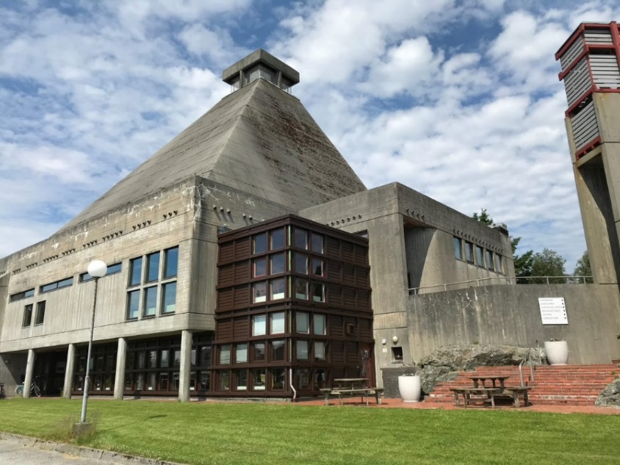**Våren 2023**